【발명의 설명】
【발명의 명칭】
의약품 마스터·비치 약품 보유 실 배정·업무영역별 약품 라벨자동 생성 및 점검 증빙의 자동 전파와 역할 기반 동기화를 수행하는 병원 약제 업무 통합 시스템 및 방법{HOSPITAL PHARMACEUTICAL WORK INTEGRATION SYSTEM AND METHOD FOR AUTOMATIC PROPAGATION OF DRUG MASTER DATA, STOCK-DRUG ROOM ASSIGNMENTS, DOMAIN-SPECIFIC AUTOMATIC DRUG LABEL GENERATION AND INSPECTION EVIDENCE WITH ROLE-BASED SYNCHRONIZATION}
【기술분야】
본 발명은 병원 의약품 정보처리 기술에 관한 것이다. 보다 구체적으로는, 약제팀 보유약품목록 스프레드시트를 운영 원천으로 사용하여 의약품 마스터의 신규·속성·분류·식별코드 변경과 비품약 또는 마약류의 실 배정을 검출하고, 전체 의약품목록, 실별 목록, 마약류 롯트(LOT), 병동용·약제팀용 라벨, 대상별 점검 체크리스트 및 점검 증빙자료를 자동 생성·삽입·수정하며, 역할별 개인용 컴퓨터와 모바일 단말의 상태를 공동 서버로 동기화하는 컴퓨터 구현 시스템 및 방법에 관한 것이다.
【발명의 배경이 되는 기술】
병원 약제 업무에서는 병동별 비품 의약품, 마약류 및 향정신성의약품의 배치와 롯트, 응급카트 의약품, 원내 보유 의약품 및 약제팀 라벨을 서로 다른 스프레드시트 또는 업무 화면으로 관리하는 경우가 있다. 이 경우 신규 의약품이 입고되거나 제품코드, 명칭, 규격, 보관조건, 주의정보 또는 분류가 변경되면 각 목록과 라벨을 개별적으로 수정하여야 한다.
특히 비품약 또는 마약류를 새 병동이나 보관실에 배정하는 경우, 종래의 스프레드시트 중심 업무에서는 전체 의약품 파일에서 약품 등록상태를 확인하고, 병동별 비품 파일 또는 실별 열에 수량을 입력한 뒤, 라벨 파일에서 동일 의약품을 다시 찾아 실별 라벨을 추가하며, 마약류이면 별도의 롯트 관리파일에 실·약품 관리행을 생성하는 복수 단계가 필요하다. 각 파일의 저장시점과 담당자가 다르면 일부 파일만 갱신되거나 동일 정보를 반복 입력할 수 있다.
약제팀 라벨 작업을 약제팀 보유약품목록 스프레드시트로 운영하더라도, 스프레드시트의 신규 행 또는 수정값과 앱의 편집결과를 별도로 관리하면 원본과 실행 데이터 사이에 불일치가 생길 수 있다. 병동 관리 라벨과 약제팀 관리 라벨은 약품명·규격·보관·주의정보를 공동으로 사용하면서도 실명·기준수량·배치표시 또는 조제용 라벨유형·규격·편집본과 같이 서로 다른 필드를 사용하므로, 공통 변경과 개별 변경을 구분하여 전파할 필요가 있다.
의료기관 인증에 대비한 순회점검에서는 병동 비품약, 일반 병동 및 신생아집중치료실의 응급카트 의약품, 마약류·향정신성의약품, 일반수액 및 처치청구약별로 보유현황과 점검항목이 달라질 수 있다. 목록·라벨·점검표·결과보고서를 개별 작성하면 사람이 확인한 현장 결과와 제출 증빙 사이에 전사 누락 또는 기준 불일치가 발생할 수 있다.
순회점검 중에는 환자 검사·처치 등의 사유로 특정 병동을 즉시 점검하기 어려울 수 있다. 미점검 부서와 일시 유예 부서를 동일하게 표시하면 후속 점검 대상이 누락될 수 있고, 점검 완료 후 유예표시를 수작업으로 해제하면 부서상태와 체크리스트 완료기록이 불일치할 수 있다. 또한 모든 적합항목을 반복 입력하고 개선사항 및 유효기간 임박 의약품을 결과보고서에 다시 옮겨 적는 과정은 행정업무와 전사오류를 증가시킬 수 있다.
복수의 목록을 개별 수정하면 동일 의약품의 표시정보가 화면마다 달라지거나, 구 식별코드로 연결된 병동 배치수량·롯트·점검상태·라벨 편집이력이 고립될 수 있다. 또한 단순한 일괄 덮어쓰기는 변경되지 않은 사용자의 점검정보를 소실시키거나, 분류 변경에 따른 대상목록의 편입·제외 및 복합 주의조건에 따른 라벨 재생성을 정확히 수행하지 못할 수 있다.
관리자, 약제팀 라벨 편집자, 마약류 롯트 점검자 및 조회 전용 사용자가 개인용 컴퓨터와 모바일 단말에서 공동 데이터를 사용할 때에는 각 사용자의 화면과 편집필드를 제한하면서도, 허용된 변경을 최신 상태로 공유하고 오래된 단말의 덮어쓰기를 방지할 필요가 있다.
종래에는 비치 마약류의 실별 실제 보유 LOT를 상시 관리하기 어려워 유효기간 임박 의약품의 교환 중심으로 대응하거나 법정 병동 점검부에 서명하는 수준으로 기록을 유지하는 경우가 있었다. 이 방식은 마약류 연계 프로그램에서 내려받은 시점별 재고 LOT와 현장 실재고의 일치 여부, 누락 LOT, 추가 LOT, 수량 차이 및 유효기간을 구조화하여 남기기 어렵다.
종래의 라벨 작성은 고주의·고위험·차광·냉장 등 취급표시 대상이나 약품명·제조사 등이 변경될 때마다 도안을 다시 작성하고 담당자별 개별 파일로 보관하는 방식이어서, 특정 의약품의 최신 라벨을 검색하기 어렵고 파일을 하나씩 열어 확인하여야 하는 문제가 있었다.
또한 의약품의 보관 위치는 단순한 보유 실과 구별될 필요가 있다. 본 명세서에서 보관장소 고유기호는 보유 실 안의 약품장, 선반 또는 구획을 특정하는 위치 식별정보를 의미하며, 보유 실 식별자와 동일한 개념으로 해석되지 않는다.
【발명의 내용】
【해결하고자 하는 과제】
본 발명의 목적은 의약품 마스터 화면에서 한 번의 저장 명령으로 신규 등록, 속성 변경, 분류 변경 또는 식별코드 변경을 판정하고, 변경과 종속관계가 있는 병동 및 약제팀의 목록·롯트·라벨 데이터를 자동 생성·삽입·수정하는 데 있다.
본 발명의 다른 목적은 식별코드 변경 시 구 식별코드와 신 식별코드 사이의 전환관계를 형성하여 병동 배치, 마약류 롯트, 점검상태, 라벨 및 변경이력의 참조관계를 유지하는 데 있다.
본 발명의 또 다른 목적은 변경필드와 종속성 그래프에 따라 영향받는 객체만 증분 갱신하고, 변경 단위의 검증·버전관리·롤백 및 역할 기반 동기화를 수행하여 계속 변동하는 의약품 정보를 신속하고 일관되게 실무에 적용하는 데 있다.
본 발명의 또 다른 목적은 비품약 또는 마약류의 실, 의약품 및 기준수량을 한 번 배정하는 것만으로 전체 의약품목록의 등록상태, 해당 실 약품목록, 해당 실 라벨 대상 및 마약류 LOT 입력대상을 하나의 배정 트랜잭션에서 생성·연결하는 데 있다.
본 발명의 또 다른 목적은 약제팀 보유약품목록 스프레드시트의 행 변경을 통합 마스터에 반영하고 앱에서 승인된 변경을 동일 원본에 기록하면서, 병동과 약제팀의 전체 목록 및 라벨에 해당 변경을 하나의 버전으로 전파하는 데 있다.
본 발명의 또 다른 목적은 공통 안전필드와 병동용·약제팀용 개별 라벨필드를 분리하여 공동 또는 선택적으로 갱신하고, 약품유형별 표준 라벨·객관식 체크리스트·현장 입력·예외·순회점검 증빙자료의 폐루프를 형성하는 데 있다.
본 발명의 또 다른 목적은 부서별 순회점검 상태를 미점검·점검유예·점검완료로 구분하고 더블 터치와 체크리스트 저장 이벤트에 따라 상태·표시색·미점검 집계를 자동 전이하는 데 있다.
본 발명의 또 다른 목적은 점검항목을 적합으로 초기화한 뒤 개선필요 항목과 기준일로부터 3개월 미만인 유효기간 정보만 예외로 구조화하여 순회점검 결과표와 보고서를 자동완성하는 데 있다.
본 발명의 또 다른 목적은 점검 대상 실의 버튼 상태로 점검 완료·미점검·점검유예를 먼저 식별하여 누락 부서를 확정한 후, 마약류 연계 프로그램에서 내려받은 실별 보유 LOT 자료를 현장 실재고 LOT·수량·유효기간과 대조하고 불일치를 증빙자료로 남기는 데 있다.
본 발명의 또 다른 목적은 보유 실과 구별되는 보관장소 고유기호를 의약품 식별코드와 연결하여 위치표시 라벨, 위치별 약품장 목록 및 의약품-위치 양방향 검색을 자동 생성하고, 저장된 라벨 최종본과 최신 마스터 정보를 함께 유지하는 데 있다.
【과제의 해결 수단】
상기 과제를 해결하기 위한 일 실시예의 시스템은 마스터 제어부, 변경 검출·분류부, 식별자 전환부, 영향범위 산정부, 자동 전파 처리부, 라벨 처리부, 트랜잭션·검증부, 접근제어부 및 동기화부를 포함한다.
변경 검출·분류부는 마스터 저장 명령을 신규 의약품 등록, 속성 변경, 분류 변경 또는 식별코드 변경 중 적어도 하나로 판정하고 변경필드 집합을 생성한다. 영향범위 산정부는 의약품 식별코드를 참조하는 업무객체 사이의 종속성 그래프를 이용하여 영향객체 집합을 산정한다.
자동 전파 처리부는 신규 의약품이면 대상 업무객체에 필요한 레코드를 멱등 삽입하고, 속성 또는 분류가 변경되면 영향필드와 대상목록을 갱신하며, 식별코드가 변경되면 식별자 전환부가 생성한 구 식별코드와 신 식별코드의 매핑에 따라 종속 참조키를 전환한다. 라벨 처리부는 변경된 보관조건, 주의정보, 의약품 유형 및 분류를 이용하여 라벨 규칙을 재평가하고 라벨 초안 또는 출력정보를 갱신한다.
트랜잭션·검증부는 중복 식별코드, 필수값 및 참조무결성을 검증하고, 전체 영향객체의 변경이 유효한 경우 새 버전을 커밋하며 일부 변경이 실패하면 이전 버전으로 롤백한다. 접근제어부와 동기화부는 사용자 또는 단말의 역할에 따라 허용된 화면·업무객체·표시필드·편집명령·쓰기필드를 결정하고, 기준 해시로 충돌을 검출한 뒤 허용된 변경을 공동 서버에 저장하여 개인용 컴퓨터와 모바일 단말에 전달한다.
실 배정 처리부는 실 식별자, 의약품 식별코드, 기준수량 및 비품약 또는 마약류 구분을 포함하는 단일 배정 명령으로 방-의약품 배치관계를 생성한다. 배정 연동부는 상기 배치관계를 공통 생성원인으로 사용하여 전체 의약품목록의 등록상태, 해당 실 약품목록 및 해당 실 라벨 대상을 생성하고, 마약류 또는 향정신성의약품이면 해당 실의 LOT 입력키와 점검대상을 추가 생성한다.
원천 동기화부는 약제팀 보유약품목록 스프레드시트의 행 변경 집합을 산출하여 통합 마스터에 반영하고, 앱에서 승인된 신규 또는 수정 데이터를 상기 스프레드시트에 기록한다. 업무영역별 라벨 정책부는 약품코드·명칭·규격·보관조건·공통 주의정보를 공통 필드로 관리하고, 병동용 실명·기준수량·배치표시와 약제팀용 라벨유형·규격·편집본을 개별 필드로 관리하여 충돌 우선순위에 따라 공동 또는 선택적으로 갱신한다.
표준화·점검 폐루프 처리부는 병동 비품약, 응급카트, 마약류, 일반수액 및 처치청구약의 업무영역을 판정하여 표준 라벨과 객관식 체크리스트를 생성하고, 현장 점검값으로부터 불일치·미점검·부적합 예외를 산출하며, 실별 현황·순회점검 결과·PDF 증빙자료를 같은 마스터와 점검상태에서 생성한다.
부서상태 처리부는 부서 식별자별 점검상태, 점검시각, 점검자 및 유예사유를 저장하고 상태별 표시색을 결정한다. 미점검 부서의 더블 터치 이벤트가 수신되면 점검유예 상태와 유예사유를 저장하여 버튼색을 반전하고, 해당 부서의 체크리스트 저장 이벤트가 수신되면 유예상태를 해제하여 점검완료 상태로 전환하고 미점검 부서 집계를 재계산한다.
결과표 자동완성부는 체크리스트 항목을 적합으로 초기화하고 개선필요로 전환된 항목과 필요사항을 결과 레코드로 생성한다. 의약품 유효기간이 기준일로부터 3개월 미만이면 유효기간 임박 예외를 자동 생성하고, 수동 개선사항과 자동 예외를 부서·의약품·점검항목 식별키로 병합하여 체크리스트 저장과 함께 순회점검 결과표 및 보고서에 삽입한다.
LOT 동기화·대조부는 마약류 연계 프로그램에서 내려받은 스프레드시트의 생성시각, 스키마 및 필수 열을 검증하고, 실 식별자·의약품 식별코드·LOT 번호를 업무키로 하여 예상 보유수량과 유효기간을 멱등 갱신한다. 점검자는 먼저 부서상태 버튼으로 미점검 및 유예 부서를 확인한 후 해당 실의 현물 LOT를 입력하며, 시스템은 예상 LOT와 실제 LOT를 대조하여 누락 LOT, 추가 LOT, 수량 차이, 유효기간 임박 또는 경과 예외를 생성한다.
위치관계 처리부는 보유 실 식별자와 별도로 의약품 식별코드에 보관장소 고유기호를 연결하고, 고유기호가 나타내는 약품장·선반·구획 정보를 위치표시 라벨과 위치별 약품장 목록에 투영한다. 라벨 최종본 관리부는 labelId, drugCode, locationSymbol, labelType, savedAt 및 masterVersion을 저장하고, 검색 시 최신 저장 최종본을 우선 선택한 뒤 마스터 종속필드를 최신 값으로 재주입한다.
배포·복구부는 애플리케이션 빌드 버전과 업무 데이터 버전을 분리하여 배포 저장소와 공동 클라우드 서버에 기록하고, 역할별 뷰어에 버전 또는 해시 기반 갱신 알림을 전달한다. 서버 상태와 원본·생성자료는 별도 백업본으로 보존되며 검증 실패 시 직전 유효 버전으로 복구된다. 배포 저장소의 일 예로 GitHub 기반 정적 배포를 사용할 수 있으나 이에 한정되지 않는다.
【발명의 효과】
본 발명에 따르면, 마스터 화면의 한 번의 제어로 신규 또는 변경 의약품에 대응하는 병동 비품목록, 마약류 롯트 목록, 응급카트 목록, 전체 의약품 목록, 라벨 마스터 및 라벨 출력정보를 일관되게 생성·삽입·수정할 수 있다.
변경유형 판정, 종속성 그래프에 의한 영향범위 산정 및 멱등 갱신을 결합하므로 전체 데이터를 반복 복제하지 않고 영향받는 데이터만 갱신할 수 있으며, 코드 변경 후에도 기존 배치·롯트·점검·라벨의 연속성을 유지할 수 있다.
변경 단위의 검증·버전관리·롤백과 역할별 서버 검증을 적용함으로써 일부 목록만 갱신되는 상태, 오래된 단말의 덮어쓰기 및 권한 밖의 편집을 억제할 수 있다.
실 배정 레코드에서 전체목록, 실별 목록, 실별 라벨 및 LOT 대상을 함께 파생하므로, 복수의 Excel 파일을 순서대로 열어 동일 약품을 반복 검색·입력하는 과정과 파일별 부분 반영을 줄일 수 있다.
약제팀 보유약품목록 스프레드시트를 단일 운영 원천으로 사용하면서 행 단위 변경집합과 앱 승인결과를 양방향 반영하므로, 데이터 관리와 앱 구동을 단순화하면서도 병동과 약제팀의 전체 목록·라벨을 일관된 버전으로 갱신할 수 있다.
공통 안전필드와 업무영역별 개별 라벨필드를 분리하고, 표준 라벨·객관식 체크리스트·예외·점검 증빙자료를 폐루프로 연결하므로 현장 확인과 기록의 대응관계를 유지하고 인증 대응자료의 반복 전사와 누락을 줄일 수 있다.
부서별 미점검·점검유예·점검완료 상태를 서버 상태값과 버튼색에 대응시키고 체크리스트 저장 시 유예를 자동 해제하므로, 점검 진행상황과 후속 점검 대상을 즉시 식별할 수 있다.
체크리스트의 적합 기본값, 개선필요 항목의 구조화 및 3개월 미만 유효기간의 자동 예외 생성을 결과표·보고서 저장과 결합하므로 실질 점검 완료와 동시에 보고서를 자동완성하여 행정업무 부담을 줄일 수 있다.
점검 대상 실의 완료·미점검·유예 상태와 누락 부서를 먼저 확정한 뒤 마약류 LOT 대조를 수행하므로, 점검하지 않은 실을 LOT 확인 완료로 오인하는 문제를 줄이고 실별 실제 보유 LOT·수량·유효기간의 차이를 구조화된 점검 증빙으로 남길 수 있다.
보관장소 고유기호를 약품 마스터와 라벨·위치별 목록에 공동 사용하므로 약품장·선반·구획 단위의 위치를 즉시 특정할 수 있고, 라벨 최종본을 검색 가능한 버전 객체로 보존하여 담당자별 개별 파일을 반복 탐색하는 작업을 줄일 수 있다.
애플리케이션 빌드와 업무 데이터를 분리하여 역할별 PC·모바일 뷰어에 동기화하고 이중 백업 및 롤백을 적용함으로써 전 영역에 최신 정보를 배포하면서 장애 발생 시 직전 유효 상태로 신속히 복구할 수 있다.
【도면의 간단한 설명】
[도 1] 병원 약제 업무 통합 시스템의 전체 데이터 처리 블록도이다.
[도 2] 의약품 마스터 변경 및 비치 약품 보유 실 배정에 따른 종속 데이터 자동 전파 흐름도이다.
[도 3] 역할별 복수 개인용 컴퓨터와 모바일 단말의 공동 서버 동기화 블록도이다.
[도 4] 약품 원천자료, 업무영역별 라벨, 보관장소 고유기호 및 라벨 최종본의 연동 블록도이다.
[도 5] 병원 비치 의약품 현장점검 및 점검 증빙 자동 생성 시스템의 블록도이다.
[도 6] 점검 대상 실의 미점검·점검유예·점검완료 상태 전이 흐름도이다.
[도 7] 마약류 연계자료의 예상 LOT와 현장 실제 LOT를 대조하는 흐름도이다.
[도 8] 적합 기본 체크리스트로부터 예외사항과 순회점검 결과표를 자동 생성하는 흐름도이다.
[도 9] 의약품 식별코드, 배정 식별자, 점검 식별자 및 데이터 버전을 중심으로 한 논리 데이터 모델이다.
[도 10] 마스터 또는 배정 변경의 수신부터 역할별 전파, 현장점검 및 증빙 저장까지의 데이터 처리방법 흐름도이다.
【발명을 실시하기 위한 구체적인 내용】
이하에서는 첨부 도면을 참조하여 본 발명의 실시형태를 설명한다. 본 명세서에서 의약품 식별코드는 의약품 레코드의 동일성을 판정하는 기준키이고, 보유 실 식별자는 비품 의약품 또는 마약류가 배정되는 병동·외래·부서를 식별한다. 보관장소 고유기호는 보유 실 자체가 아니라 그 실 안의 약품장, 선반 또는 구획을 특정하는 별도의 위치 식별정보이다.
1. 전체 시스템
도 1을 참조하면, 병원 약제 업무 통합 시스템(100)은 구조화 약품 원천자료(110), 의약품 마스터·배정 제어부(120), 종속관계·영향범위 산정부(130), 자동 전파 처리부(140), 역할·권한 정책부(150), 공동 서버(160), 복수의 클라이언트 단말(170) 및 현장점검·증빙 처리부(180)를 포함한다.
구조화 약품 원천자료(110)는 약제팀 보유약품목록, 병동별 비품현황, 응급카트 의약품목록, 점검 체크리스트 및 마약류 연계자료 중 적어도 하나를 포함할 수 있다. 의약품 마스터·배정 제어부(120)에 저장된 한 번의 변경은 종속관계·영향범위 산정부(130)에 의하여 목록, 라벨, 점검대상 및 사용자 단말의 변경대상 집합으로 변환된다.
자동 전파 처리부(140)는 영향대상만을 생성·삽입·갱신하고 공동 서버(160)에 새 데이터 버전을 저장한다. 역할·권한 정책부(150)는 관리자 PC(171), 라벨 편집자 PC(172), 현장점검 모바일 단말(173) 및 조회 전용 PC·모바일 단말(174)에 서로 다른 객체·필드·명령을 제공한다. 현장점검·증빙 처리부(180)는 동일한 마스터와 배정 버전을 이용하여 점검 결과와 보고서를 생성한다.
2. 마스터 변경 및 실 배정의 자동 전파
도 2를 참조하면, 의약품 마스터 데이터(210)의 신규 등록, 속성 변경, 관리분류 변경 또는 식별코드 변경과 보유 실 배정명령(220)은 변경 검출·검증부(230)에 입력된다. 변경 검출·검증부(230)는 필수값, 중복코드, 보유 실의 존재 및 기준수량의 유효성을 확인하고 변경유형과 변경필드 집합을 생성한다.
종속성 그래프(240)는 의약품 식별코드와 배정 식별자를 기준으로 전체 의약품 목록, 실별 의약품 목록, 병동용·약제팀용 라벨, 점검대상 및 LOT 입력대상의 참조관계를 저장한다. 트랜잭션 생성·갱신부(250)는 실·의약품·기준수량의 단일 배정관계를 공통 생성원인으로 사용하여 파생 업무객체(260)를 같은 배정 식별자와 데이터 버전으로 생성한다.
마약류가 배정된 경우에는 실별 LOT 입력키와 LOT 점검대상이 추가 생성된다. 식별코드가 변경된 경우에는 구 식별코드와 신 식별코드의 전환관계를 저장하고 배정·LOT·점검·라벨·변경이력의 참조키를 신 식별코드로 전환한다. 검증에 성공하면 버전 커밋·롤백부(270)가 새 버전을 확정하고, 일부 갱신에 실패하면 직전 유효 버전으로 복원한다.
3. 역할 기반 다중 단말 동기화
도 3을 참조하면, 인증·역할 판정부(310)는 사용자와 단말의 인증정보로 역할을 판정하고 역할별 뷰 필터(320)는 조회 객체, 표시필드, 편집명령 및 쓰기필드를 제한한다. 관리자 PC(350)는 마스터와 배정관계를 제어하고, 라벨 편집자 PC(360)는 허용된 라벨 마스터와 편집본을 수정하며, 점검자 모바일 단말(370)은 담당 실의 목록과 체크리스트를 사용하고, 조회 전용 단말(380)은 변경명령이 제거된 상태를 수신한다.
공동 서버(340)는 영향받는 업무객체와 이를 조회 또는 편집할 권한이 있는 단말의 교집합으로 배포대상 단말 집합을 산정한다. 버전·충돌 처리부(330)는 클라이언트의 기준버전 또는 해시와 서버의 현재 버전을 비교하고, 일치하는 변경 패치만 권한과 참조무결성을 검증하여 반영한다. 이에 따라 관리자 한 번의 제어가 여러 PC와 모바일 뷰어에 전파되면서도 각 뷰어에는 필요한 화면과 필드만 제공된다.
4. 약품 원천자료와 업무영역별 라벨·위치정보
도 4를 참조하면, 약제팀 보유약품목록 스프레드시트(410)는 원천 동기화부(420)에 의하여 이전 유효버전과 비교된다. 원천 동기화부(420)는 추가행, 삭제표시행 및 변경필드를 행 변경 집합으로 산출하여 마스터에 반영하고, 앱에서 승인된 신규 또는 수정 데이터를 원천자료에 다시 기록할 수 있다.
업무영역별 라벨 정책부(430)는 의약품 식별코드·의약품명·규격·보관조건·공통 주의정보를 공통 라벨 필드(440)로 관리한다. 병동용 라벨(450)에는 보유 실·기준수량·점검표시를 적용하고 약제팀용 라벨(460)에는 조제용 라벨유형·규격·수동 편집영역을 적용한다. 공통 안전필드가 변경되면 양쪽 라벨을 갱신하고 개별 필드가 변경되면 해당 업무영역의 라벨만 갱신한다.
위치관계 처리부(470)는 의약품 식별코드와 보관장소 고유기호의 다대다 관계를 저장하고 위치표시 라벨, 고유기호별 약품장 목록 및 의약품-보관장소 검색정보를 생성한다. 라벨 최종본 관리부(480)는 저장시각과 마스터 버전을 가진 라벨 버전 레코드를 보존하고, 검색 시 최신 최종본의 수동 편집영역을 유지하면서 의약품명·규격·제조사·보관조건·주의정보를 최신 마스터에서 재주입한다.
5. 현장점검과 증빙자료 자동 생성
도 5를 참조하면, 점검대상 상태 처리부(510)는 실별 점검상태를 저장하고 미점검 또는 점검유예 상태인 실의 집합을 산출한다. 예상목록 생성부(520)는 의약품 마스터 데이터와 실-의약품 배정관계를 결합하여 선택된 실의 예상 보유 의약품 목록을 생성한다.
현장점검 처리부(530)는 점검자 단말에 예상목록을 제공하고 실제수량, 실제 LOT, 유효기간, 보관상태, 라벨상태 및 체크리스트 입력을 수신한다. 예외 산출부(540)는 예상자료와 현장자료를 비교하여 수량 차이, LOT 차이, 유효기간 임박·경과, 보관·라벨 부적합 및 미점검 항목을 구조화된 예외 레코드로 생성한다. 점검 증빙 처리부(550)는 현장점검 레코드 저장 시 실 상태를 점검완료로 전환하고 예외를 결과표와 점검 증빙자료에 삽입한다.
6. 점검 대상 실의 상태 전이
도 6을 참조하면, 점검 전의 실은 미점검 상태(610)로 초기화된다. 환자 검사·처치 등으로 즉시 점검하기 어려운 실에서 유예 입력 이벤트가 발생하면 유예사유, 처리자 및 시각을 저장하고 점검유예 상태(620)로 전환한다. 화면표시 처리부(640)는 미점검·점검유예·점검완료에 서로 다른 표시속성을 부여하고, 누락실 산정부(650)는 미점검 또는 점검유예 상태인 실을 후속 점검대상으로 유지한다.
미점검 상태(610) 또는 점검유예 상태(620)의 실에서 체크리스트 저장 이벤트가 발생하면 점검완료 상태(630)로 전환한다. 이때 유예표시는 자동 해제되고 미점검 실 집합이 재산출된다. 더블 터치는 유예 입력 이벤트를 발생시키는 하나의 실시예이며, 길게 누르기·버튼 선택 등 다른 입력수단으로 대체될 수 있다.
7. 마약류 LOT 실재고 대조
도 7을 참조하면, 마약류 연계 시스템에서 내려받은 예상 보유재고 파일(710)은 LOT 검증·정규화부(720)에 입력된다. LOT 검증·정규화부(720)는 생성시각, 필수 열 및 스키마를 확인하고 보유 실 식별자·의약품 식별코드·LOT 번호의 복합키로 예상 LOT 스냅샷(730)을 생성한다.
점검자는 점검대상 상태 처리부(510)가 산출한 미점검·점검유예 실을 먼저 확인한 후 현장 실제 LOT·수량·유효기간(740)을 입력한다. LOT 대조부(750)는 예상 LOT 스냅샷(730)과 현장 입력(740)을 대조하여 LOT 누락, LOT 추가, 수량 차이, 유효기간 임박 및 경과 예외(760)를 생성한다. 현장점검 레코드와 LOT 대조결과가 모두 저장된 경우에만 완료조건 처리부(770)가 해당 실을 마약류 점검완료로 전환한다.
8. 체크리스트 예외와 결과표 자동완성
도 8을 참조하면, 체크리스트 초기화부(810)는 각 점검항목을 적합 상태로 설정한다. 점검자는 개선이 필요한 항목만 개선필요 입력부(820)에서 전환하고 필요한 사항을 입력한다. 유효기간 판정부(830)는 기준일로부터 남은 기간이 설정된 임계기간 미만인 의약품을 자동 예외로 생성하며, 일 실시예에서 임계기간은 3개월일 수 있다.
예외 병합부(840)는 개선필요 항목, 필요사항, 유효기간 예외 및 LOT 예외를 부서·의약품·점검항목 식별키로 병합한다. 결과표·보고서 생성부(850)는 병합된 예외만 순회점검 결과표에 자동 삽입하므로 적합항목을 반복 전사하지 않고 실질 점검 완료와 함께 보고서를 완성할 수 있다.
9. 공통 식별자와 데이터 버전
도 9를 참조하면, 의약품 마스터 객체(910)는 의약품 식별코드로 식별된다. 배정 객체(920)는 보유 실 식별자와 의약품 식별코드를 연결하고, 라벨 객체(930), 점검대상 객체(940) 및 LOT 스냅샷 객체(950)는 동일 의약품 식별코드 또는 배정 식별자를 참조한다. 실별 점검상태 객체(960)는 점검 식별자로 현장점검 레코드와 결과표를 연결한다.
변경·버전 객체(970)는 마스터 또는 배정 변경의 변경 식별자, 기준버전, 변경필드, 처리자 및 처리시각을 저장한다. 파생 업무객체는 동일 변경 식별자와 데이터 버전을 가지므로 일부 목록만 갱신된 상태를 검출할 수 있고, 감사이력과 직전 유효버전 복원에 사용할 수 있다.
10. 컴퓨터 구현 데이터 처리방법
도 10을 참조하면, 시스템은 마스터 또는 배정 변경을 수신하는 단계(1010), 변경을 검증·분류하는 단계(1020), 종속관계와 권한정책으로 영향 업무객체 및 영향 단말을 산정하는 단계(1030), 파생 데이터를 트랜잭션으로 생성·갱신하는 단계(1040), 역할별 변경데이터를 복수 단말에 전파하는 단계(1050) 및 편집 패치의 권한·기준버전·참조무결성을 검증하는 단계(1060)를 수행한다.
현장점검이 수행되는 경우 시스템은 점검상태와 예상목록을 제공하고 실제 점검값을 수신하는 단계(1070), 예외와 점검 증빙자료를 생성하는 단계(1080) 및 새 버전을 커밋하고 백업하는 단계(1090)를 더 수행한다. 어느 단계에서 필수값 또는 참조무결성 검증이 실패하면 직전 유효버전으로 롤백하고 오류 대상과 원인을 기록한다.
11. 배포·백업 및 복구
애플리케이션 빌드 버전과 업무 데이터 버전은 분리하여 관리할 수 있다. 검증된 애플리케이션은 링크를 통하여 역할별 뷰어에 배포하고, 공동 업무상태는 클라우드 서버에 저장하며, 새 버전 또는 해시가 생성되면 관련 PC와 모바일 단말에 갱신을 알린다. 서버 스냅샷과 원천·생성자료는 분리된 백업 저장부에 보존하여 장애 시 직전 유효 상태로 복구할 수 있다. GitHub 기반 정적 배포 또는 공동 클라우드 서버는 실시예이며 특정 서비스에 한정되지 않는다.
12. 카메라 인식 기반 위치검색 확장 실시예
일 실시예에서 모바일 단말의 카메라로 약품 라벨 영상을 취득하고 약품명, 규격 또는 제조사 후보문자열을 인식할 수 있다. 후보문자열을 의약품 마스터의 명칭·별칭·규격과 비교하여 의약품 식별코드를 확정한 후 위치관계 처리부(470)에서 보관장소 고유기호를 조회하여 약품장·선반·구획을 화면에 표시할 수 있다. 이 확장 실시예는 이미 구축된 보관장소 고유기호와 의약품 식별코드의 위치관계를 재사용한다.
【실시예 1】
신규 비품 의약품을 특정 병동에 배정하면서 보유 실, 의약품 식별코드 및 기준수량을 한 번 저장한다. 시스템은 전체 의약품 목록의 배정등록 정보, 해당 실의 약품 목록, 해당 실의 병동용 라벨 출력대상 및 점검대상을 같은 배정 식별자로 생성한다. 이후 의약품명이 변경되면 해당 실 목록과 라벨의 마스터 종속필드만 갱신되고 기준수량과 완료된 점검이력은 유지된다.
【실시예 2】
약제팀 보유약품목록에 신규 약품행을 추가하거나 제조사·보관조건·주의정보를 수정한 후 원천자료를 동기화한다. 시스템은 행 변경 집합을 생성하고 병동용 라벨과 약제팀용 라벨에 공통으로 사용되는 안전필드를 갱신한다. 약제팀 편집자가 수동 편집영역을 수정하여 최종본으로 저장하면 이후 검색에서 그 최종본을 우선 표시하면서 최신 마스터 종속필드를 재주입한다.
【실시예 3】
순회점검 시작 시 전체 대상 실은 미점검 상태로 표시된다. 즉시 점검하기 어려운 실은 점검유예 상태로 전환되고 후속 점검대상에 남는다. 체크리스트는 적합으로 초기화되며 점검자가 개선필요 항목과 필요사항을 입력하거나 시스템이 임계기간 미만의 유효기간을 검출하면 해당 예외가 결과표에 자동 삽입된다. 체크리스트 저장과 함께 실 상태가 점검완료로 전환된다.
【실시예 4】
마약류 연계 시스템의 실별 재고 LOT 파일을 가져오면 시스템은 기준시점과 필수 열을 검증하여 예상 LOT 스냅샷을 생성한다. 점검자는 미점검 또는 점검유예 실을 먼저 선택하고 현장 실제 LOT·수량·유효기간을 입력한다. 시스템은 누락 LOT, 추가 LOT, 수량 차이 및 유효기간 예외를 생성하고 현장점검과 LOT 대조가 모두 완료된 경우에 해당 실을 마약류 점검완료로 전환한다.
【산업상 이용가능성】
본 발명은 병원 약제팀, 병동, 외래 및 응급카트 의약품 관리업무에 적용할 수 있으며, 의약품 마스터와 실 배정정보를 운영하는 다른 의료기관의 비치 의약품 목록·라벨·현장점검·증빙자료 통합관리에도 이용할 수 있다.
【부호의 설명】
100: 병원 약제 업무 통합 시스템
110: 구조화 약품 원천자료
120: 의약품 마스터·배정 제어부
130: 종속관계·영향범위 산정부
140: 자동 전파 처리부
150: 역할·권한 정책부
160: 공동 서버
170: 복수 클라이언트 단말
171: 관리자 PC
172: 라벨 편집자 PC
173: 현장점검 모바일 단말
174: 조회 전용 PC·모바일 단말
180: 현장점검·증빙 처리부
210: 의약품 마스터 데이터
220: 보유 실 배정명령
230: 변경 검출·검증부
240: 종속성 그래프
250: 트랜잭션 생성·갱신부
260: 파생 업무객체
270: 버전 커밋·롤백부
310: 인증·역할 판정부
320: 역할별 뷰 필터
330: 버전·충돌 처리부
340: 공동 서버
350: 관리자 PC
360: 라벨 편집자 PC
370: 점검자 모바일 단말
380: 조회 전용 단말
410: 약제팀 보유약품목록 스프레드시트
420: 원천 동기화부
430: 업무영역별 라벨 정책부
440: 공통 라벨 필드
450: 병동용 라벨
460: 약제팀용 라벨
470: 위치관계 처리부
480: 라벨 최종본 관리부
510: 점검대상 상태 처리부
520: 예상목록 생성부
530: 현장점검 처리부
540: 예외 산출부
550: 점검 증빙 처리부
610: 미점검 상태
620: 점검유예 상태
630: 점검완료 상태
640: 화면표시 처리부
650: 누락실 산정부
710: 예상 보유재고 파일
720: LOT 검증·정규화부
730: 예상 LOT 스냅샷
740: 현장 실제 LOT·수량·유효기간
750: LOT 대조부
760: LOT 예외
770: 완료조건 처리부
810: 체크리스트 초기화부
820: 개선필요 입력부
830: 유효기간 판정부
840: 예외 병합부
850: 결과표·보고서 생성부
910: 의약품 마스터 객체
920: 배정 객체
930: 라벨 객체
940: 점검대상 객체
950: LOT 스냅샷 객체
960: 실별 점검상태 객체
970: 변경·버전 객체
1010~1090: 데이터 처리방법의 각 단계
【청구범위】
【청구항 1】
하나 이상의 프로세서, 상기 프로세서에 의하여 실행되는 명령어를 저장하는 메모리 및 복수의 클라이언트 단말과 통신하는 공동 서버를 포함하는 병원 약제 업무 통합 시스템에 있어서,
의약품 식별코드에 대응하는 의약품명, 규격, 관리분류, 보관조건 및 주의정보를 포함하는 의약품 마스터 데이터를 저장하는 마스터 저장부;
보유 실 식별자, 상기 의약품 식별코드 및 기준수량을 포함하는 배정명령을 수신하여 상기 보유 실과 의약품 사이의 배정관계를 생성하는 배정 처리부;
상기 의약품 마스터 데이터의 필드 및 상기 배정관계와, 전체 의약품 목록, 실별 의약품 목록, 업무영역별 약품 라벨 출력대상 및 점검대상 사이의 종속관계를 저장하는 종속관계 저장부;
관리자 단말로부터 상기 의약품 마스터 데이터 또는 상기 배정관계에 대한 변경명령을 수신하고, 상기 변경명령의 변경필드와 상기 종속관계에 따라 영향받는 업무객체 집합을 산정하는 영향범위 산정부;
상기 배정관계를 공통 생성원인으로 하여 전체 의약품 목록의 배정등록 정보, 해당 보유 실의 의약품 목록 레코드, 해당 보유 실에 대응하는 약품 라벨 출력대상 및 해당 보유 실의 점검대상 레코드를 동일한 배정 식별자와 데이터 버전으로 생성하고, 상기 영향받는 업무객체 집합의 레코드, 필드, 목록소속 또는 참조키를 삽입, 갱신 또는 전환하는 자동 전파 처리부;
사용자 또는 클라이언트 단말의 인증정보에 따라 역할별 조회 가능한 업무객체, 표시필드, 실행 가능한 명령 및 변경 가능한 필드의 범위를 결정하고, 상기 영향받는 업무객체를 조회하거나 편집할 권한을 가진 클라이언트 단말을 배포대상 단말 집합으로 산정하는 권한 정책부; 및
상기 배포대상 단말 집합에 포함된 개인용 컴퓨터 또는 모바일 단말별로 허용된 업무객체와 필드만을 포함하는 역할별 변경데이터를 생성하여 동일한 변경 식별자와 공동 상태 버전으로 전달하고, 편집권한을 가진 클라이언트 단말에서 수신된 변경 패치의 권한, 기준버전 및 참조무결성을 검증한 후 공동 업무상태에 반영하는 역할별 동기화부
를 포함하는 병원 약제 업무 통합 시스템.
【청구항 2】
청구항 1에 있어서,
상기 영향범위 산정부는 상기 변경명령을 신규 의약품 등록, 의약품 속성 변경, 관리분류 변경 및 의약품 식별코드 변경 중 적어도 하나로 판정하고, 변경되지 않은 기준수량, 실제 LOT 수량, 완료된 점검이력 및 수동 라벨 편집영역은 유지하면서 상기 변경필드를 직접 또는 간접적으로 참조하는 업무객체만을 상기 영향받는 업무객체 집합에 포함하며,
상기 자동 전파 처리부는 의약품 식별코드가 변경되는 경우 구 식별코드와 신 식별코드 사이의 전환관계를 생성하여 배정관계, LOT 레코드, 점검상태, 라벨 레코드 및 변경이력의 참조키를 상기 신 식별코드로 전환하고 상기 구 식별코드를 과거 기록 조회용 이력키로 보존하는 병원 약제 업무 통합 시스템.
【청구항 3】
청구항 1에 있어서,
상기 배정 처리부는 비품 의약품 또는 마약류의 구분을 더 포함하는 단일 배정명령을 처리하고,
상기 자동 전파 처리부는 상기 단일 배정명령만으로 상기 전체 의약품 목록의 배정등록 정보, 해당 보유 실의 의약품 목록, 해당 보유 실의 약품 라벨 출력대상 및 해당 보유 실의 점검대상을 생성하며, 상기 배정명령이 마약류에 관한 것인 경우 해당 보유 실의 LOT 입력키와 LOT 점검대상을 추가로 생성하는 병원 약제 업무 통합 시스템.
【청구항 4】
청구항 1에 있어서,
구조화된 표 형식의 약품 원천자료의 이전 유효버전과 수신버전을 비교하여 추가행, 삭제표시행 및 변경필드를 포함하는 행 변경 집합을 생성하고, 상기 행 변경 집합을 상기 의약품 마스터 데이터에 반영하며, 상기 시스템에서 승인된 신규 또는 수정 데이터를 상기 약품 원천자료에 기록하는 원천 동기화부를 더 포함하는 병원 약제 업무 통합 시스템.
【청구항 5】
청구항 1에 있어서,
상기 자동 전파 처리부는 의약품 식별코드, 의약품명, 규격, 보관조건 및 공통 주의정보를 공통 라벨 필드로 관리하고, 보유 실, 기준수량 및 점검용 표시를 병동 업무영역의 개별 라벨 필드로 관리하며, 조제용 라벨유형, 라벨규격 및 수동 편집영역을 약제팀 업무영역의 개별 라벨 필드로 관리하여 변경필드에 따라 병동용 약품 라벨과 약제팀용 약품 라벨을 공동 또는 선택적으로 갱신하고,
라벨 최종본 저장 이벤트에 응답하여 라벨 식별자, 의약품 식별코드, 라벨유형, 저장시각 및 저장 당시의 마스터 버전을 포함하는 라벨 버전 레코드를 생성하며, 라벨 검색 시 최신 최종본의 수동 편집영역은 유지하면서 마스터 종속필드를 최신 마스터 데이터로 갱신하는 병원 약제 업무 통합 시스템.
【청구항 6】
청구항 1에 있어서,
상기 보유 실 식별자와 구별되고 상기 보유 실 내의 약품장, 선반 또는 구획 중 적어도 하나를 특정하는 보관장소 고유기호를 상기 의약품 식별코드와 연결하는 위치관계 처리부를 더 포함하고,
상기 위치관계 처리부는 상기 의약품 식별코드와 보관장소 고유기호의 위치관계를 공통 생성원인으로 하여 위치표시 약품 라벨, 보관장소 고유기호별 약품 목록 및 의약품-보관장소 검색정보를 생성하는 병원 약제 업무 통합 시스템.
【청구항 7】
하나 이상의 프로세서, 상기 프로세서에 의하여 실행되는 명령어를 저장하는 메모리 및 점검 단말과 통신하는 공동 서버를 포함하는 병원 비치 의약품 현장점검 및 증빙 생성 시스템에 있어서,
복수의 점검 대상 실 각각에 대하여 점검 식별자, 점검상태, 처리자 및 갱신시각을 포함하는 실별 점검상태 레코드를 저장하고, 상기 점검상태에 따라 미점검 상태 또는 점검유예 상태인 실의 집합을 산출하는 점검대상 상태 처리부;
의약품 식별코드에 대응하는 의약품 마스터 데이터와, 보유 실 식별자·의약품 식별코드·기준수량을 포함하는 실-의약품 배정관계를 결합하여 선택된 점검 대상 실의 예상 보유 의약품 목록을 생성하는 예상목록 생성부;
점검 단말에 상기 예상 보유 의약품 목록을 제공하고, 현장에서 확인된 실제수량, 실제 LOT, 유효기간, 보관상태, 라벨상태 및 점검항목별 상태 중 적어도 하나를 포함하는 현장점검 레코드를 수신하는 현장점검 처리부;
상기 예상 보유 의약품 목록과 상기 현장점검 레코드를 비교하여 수량 차이, LOT 차이, 유효기간 예외, 보관상태 예외, 라벨상태 예외 및 미점검 항목 중 적어도 하나의 예외 레코드를 생성하는 예외 산출부; 및
상기 현장점검 레코드의 저장이 완료되면 해당 실의 점검상태를 점검완료 상태로 전환하고, 상기 예외 레코드를 순회점검 결과표 및 점검 증빙자료에 삽입하며, 상기 점검상태, 현장점검 레코드, 예외 레코드 및 점검 증빙자료를 동일한 점검 식별자와 데이터 버전으로 저장하는 점검 증빙 처리부
를 포함하는 병원 비치 의약품 현장점검 및 증빙 생성 시스템.
【청구항 8】
청구항 7에 있어서,
상기 점검대상 상태 처리부는 미점검 상태, 점검유예 상태 및 점검완료 상태에 서로 다른 표시속성을 부여하고, 미점검 상태인 실에 대한 유예 입력 이벤트가 수신되면 유예사유와 함께 해당 실을 점검유예 상태로 전환하며, 상기 점검유예 상태인 실의 현장점검 레코드가 저장되면 점검유예 상태를 해제하고 해당 실을 점검완료 상태로 전환하여 미점검 실 집합을 재산출하는 병원 비치 의약품 현장점검 및 증빙 생성 시스템.
【청구항 9】
청구항 7에 있어서,
마약류 연계 시스템에서 생성된 실별 예상 보유재고 자료의 기준시점과 필수 데이터 필드를 검증하고, 상기 예상 보유재고 자료를 보유 실 식별자, 의약품 식별코드 및 LOT 번호를 포함하는 복합키로 정규화하는 LOT 동기화부를 더 포함하며,
상기 현장점검 처리부는 미점검 상태 또는 점검유예 상태인 실의 집합에서 선택된 실에 대하여 현장에서 확인된 실제 LOT, 실제수량 및 유효기간을 수신하고,
상기 예외 산출부는 상기 예상 보유재고 자료와 현장에서 확인된 자료를 대조하여 LOT 누락, LOT 추가, 수량 차이, 유효기간 임박 및 유효기간 경과 중 적어도 하나의 예외 레코드를 생성하며, 상기 점검 증빙 처리부는 현장점검 레코드와 LOT 대조결과가 모두 저장된 경우에 해당 실을 마약류 점검완료 상태로 전환하는 병원 비치 의약품 현장점검 및 증빙 생성 시스템.
【청구항 10】
청구항 7에 있어서,
상기 현장점검 처리부는 점검 체크리스트의 점검항목을 적합 상태로 초기화하고 점검자의 입력에 따라 개선이 필요한 점검항목만을 개선필요 상태로 전환하며,
상기 예외 산출부는 개선필요 상태인 점검항목과 유효기간까지 남은 기간이 설정된 임계기간 미만인 의약품을 예외 레코드로 생성하고,
상기 점검 증빙 처리부는 상기 예외 레코드와 입력된 필요사항을 순회점검 결과표 및 점검보고서에 자동 삽입하는 병원 비치 의약품 현장점검 및 증빙 생성 시스템.
【청구항 11】
컴퓨터가 수행하는 병원 약제 업무 데이터 처리방법에 있어서,
의약품 식별코드에 대응하는 의약품 마스터 데이터를 저장하는 단계;
보유 실 식별자, 상기 의약품 식별코드 및 기준수량을 포함하는 배정명령에 따라 상기 보유 실과 의약품 사이의 배정관계를 생성하는 단계;
상기 배정관계를 공통 생성원인으로 하여 전체 의약품 목록의 배정등록 정보, 해당 보유 실의 의약품 목록 레코드, 해당 보유 실에 대응하는 약품 라벨 출력대상 및 해당 보유 실의 점검대상 레코드를 동일한 배정 식별자와 데이터 버전으로 생성하는 단계;
관리자 단말로부터 상기 의약품 마스터 데이터 또는 상기 배정관계에 대한 변경명령을 수신하는 단계;
상기 변경명령의 변경필드와 업무객체 사이의 종속관계에 따라 영향받는 업무객체 집합을 산정하고, 상기 업무객체 집합을 조회하거나 편집할 권한을 가진 클라이언트 단말을 배포대상 단말 집합으로 결정하는 단계;
상기 영향받는 업무객체 집합의 레코드, 필드, 목록소속 또는 참조키를 삽입, 갱신 또는 전환하는 단계;
상기 배포대상 단말 집합에 포함된 각 개인용 컴퓨터 또는 모바일 단말에 대하여 허용된 업무객체와 필드만을 포함하는 역할별 변경데이터를 생성하여 동일한 변경 식별자와 공동 상태 버전으로 전달하는 단계; 및
편집권한을 가진 클라이언트 단말로부터 수신된 변경 패치의 권한, 기준버전 및 참조무결성을 검증한 후 검증된 변경을 공동 업무상태에 반영하여 새로운 공동 상태 버전을 생성하는 단계
를 포함하는 병원 약제 업무 데이터 처리방법.
【청구항 12】
청구항 11에 있어서,
복수의 점검 대상 실별 점검상태로부터 미점검 상태 또는 점검유예 상태인 실의 집합을 산출하는 단계;
상기 의약품 마스터 데이터와 상기 배정관계를 결합하여 선택된 실의 예상 보유 의약품 목록을 생성하는 단계;
현장에서 확인된 실제수량, 실제 LOT, 유효기간, 보관상태, 라벨상태 및 점검항목별 상태 중 적어도 하나를 포함하는 현장점검 레코드를 수신하는 단계;
상기 예상 보유 의약품 목록과 상기 현장점검 레코드를 비교하여 예외 레코드를 생성하는 단계; 및
상기 현장점검 레코드의 저장이 완료되면 해당 실을 점검완료 상태로 전환하고 상기 예외 레코드를 순회점검 결과표 및 점검 증빙자료에 삽입하는 단계
를 더 포함하는 병원 약제 업무 데이터 처리방법.
【요약서】
【요약】
본 발명은 의약품 마스터 또는 비치 약품의 실 배정 변경을 공통 변경사건으로 처리하여 전체 의약품 목록, 실별 목록, 병동·약제팀 라벨 및 점검대상을 동일 버전으로 자동 생성·수정하고, 역할별 PC와 모바일 단말에 전파하는 병원 약제 업무 통합 시스템 및 방법에 관한 것이다. 점검 시 실별 미점검·유예·완료 상태를 관리하고, 마약류 연계자료의 예상 LOT와 현물 LOT·수량·유효기간을 대조하며, 개선 필요항목과 유효기간 예외를 순회점검 결과표에 자동 삽입한다. 이에 따라 반복 파일작업과 점검 누락을 줄이고 최신 약품정보와 증빙자료의 일관성을 유지한다.
【대표도】
제 1도
【도면】
【도 1】
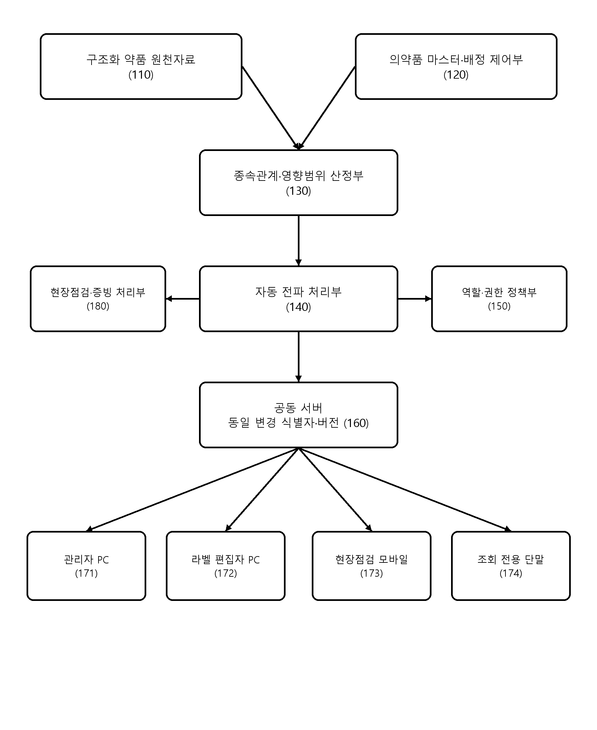
【도 2】
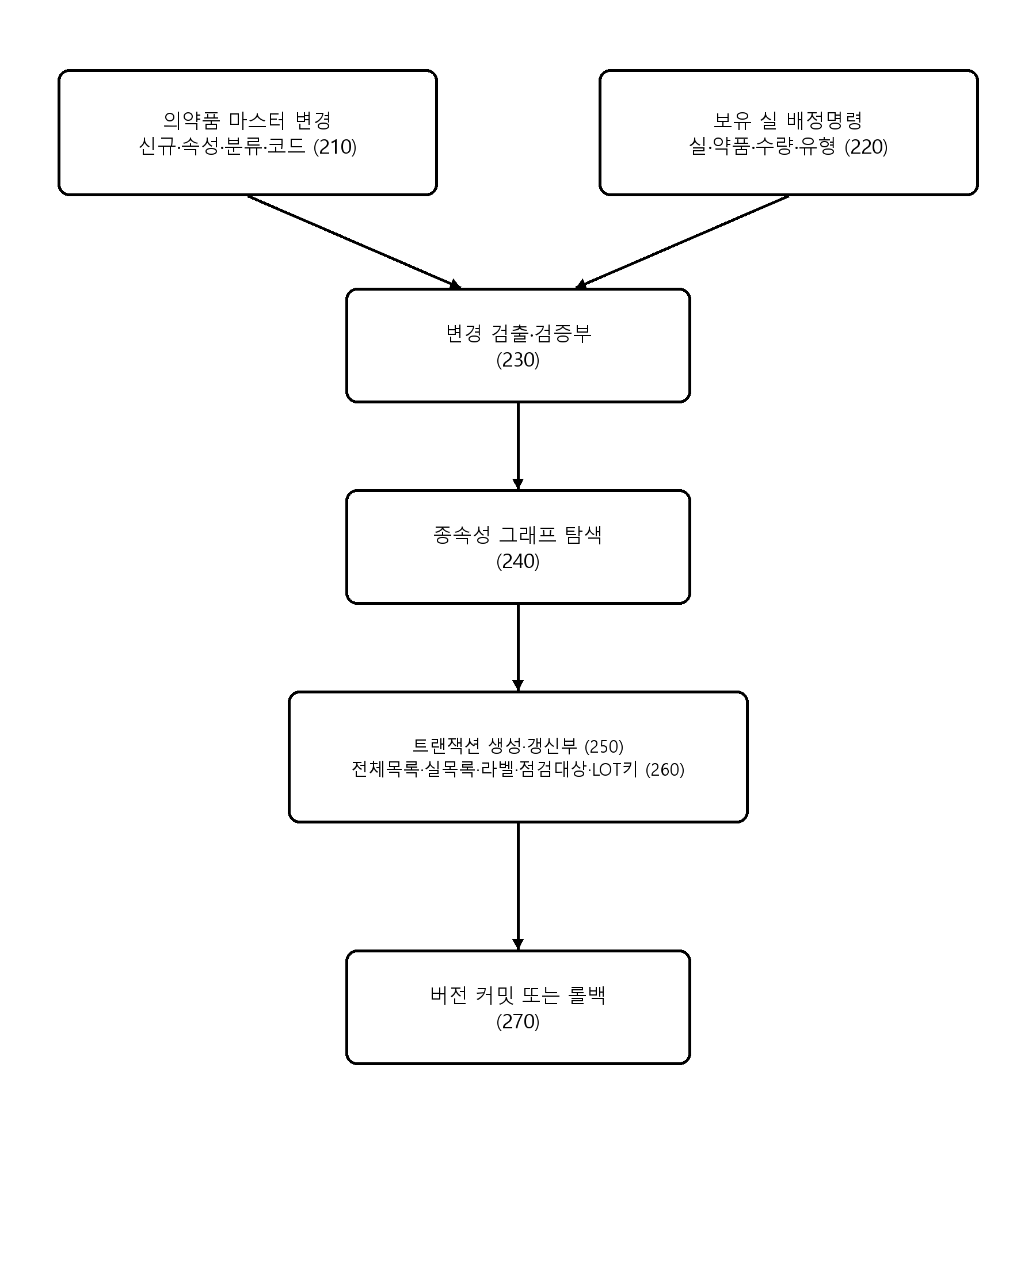
【도 3】
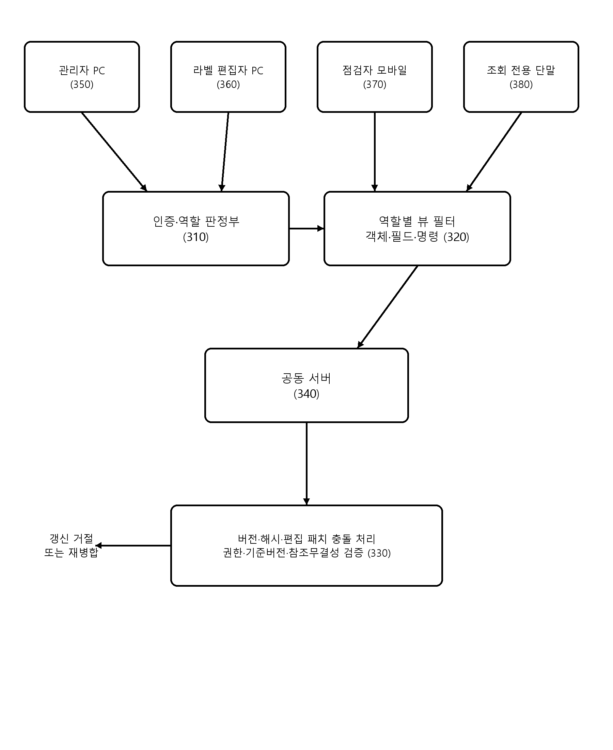
【도 4】
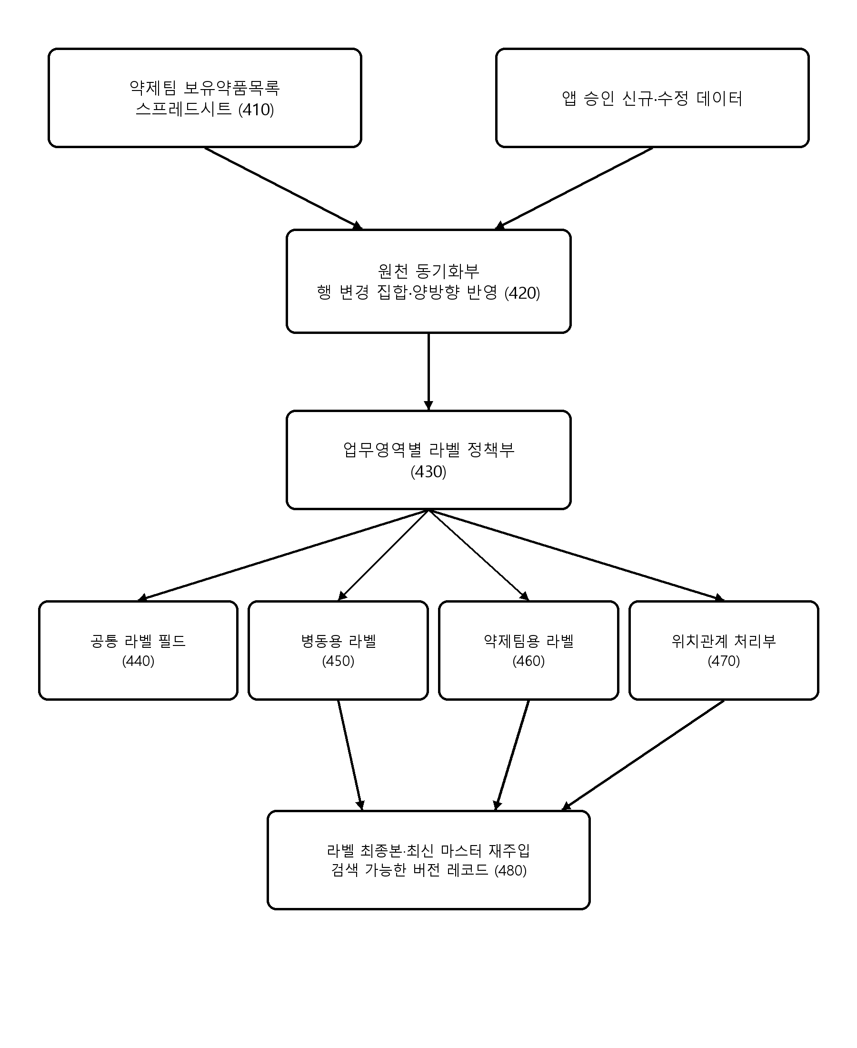
【도 5】
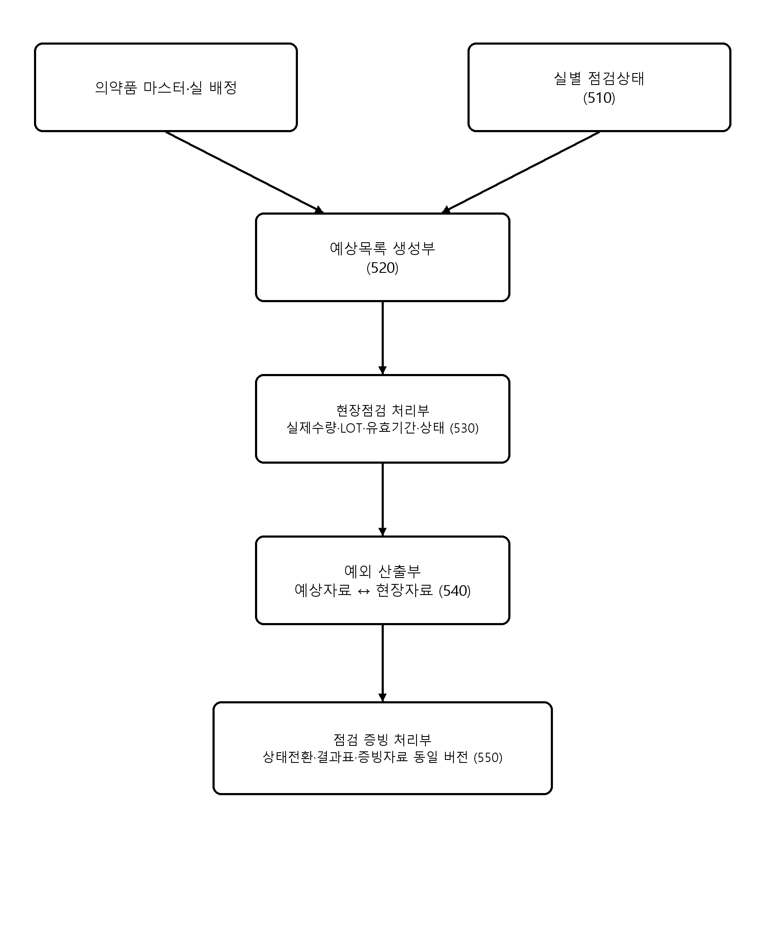
【도 6】
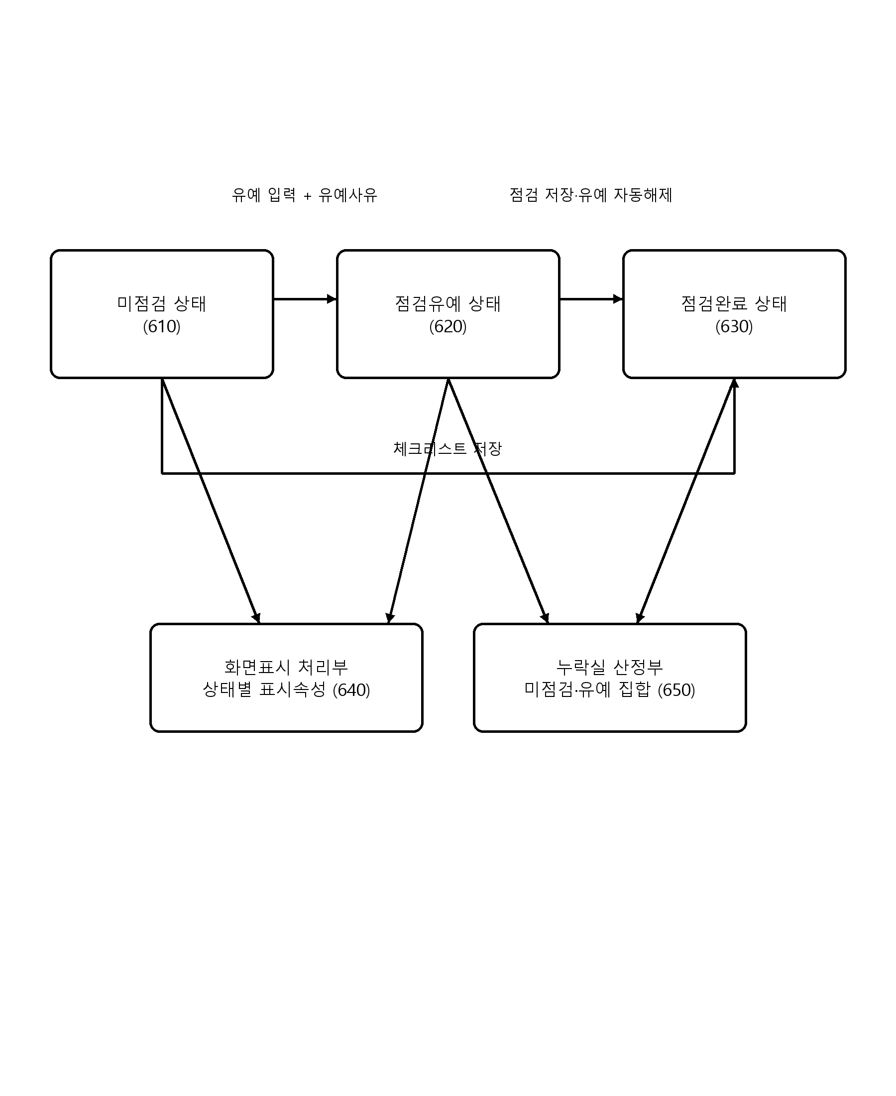
【도 7】
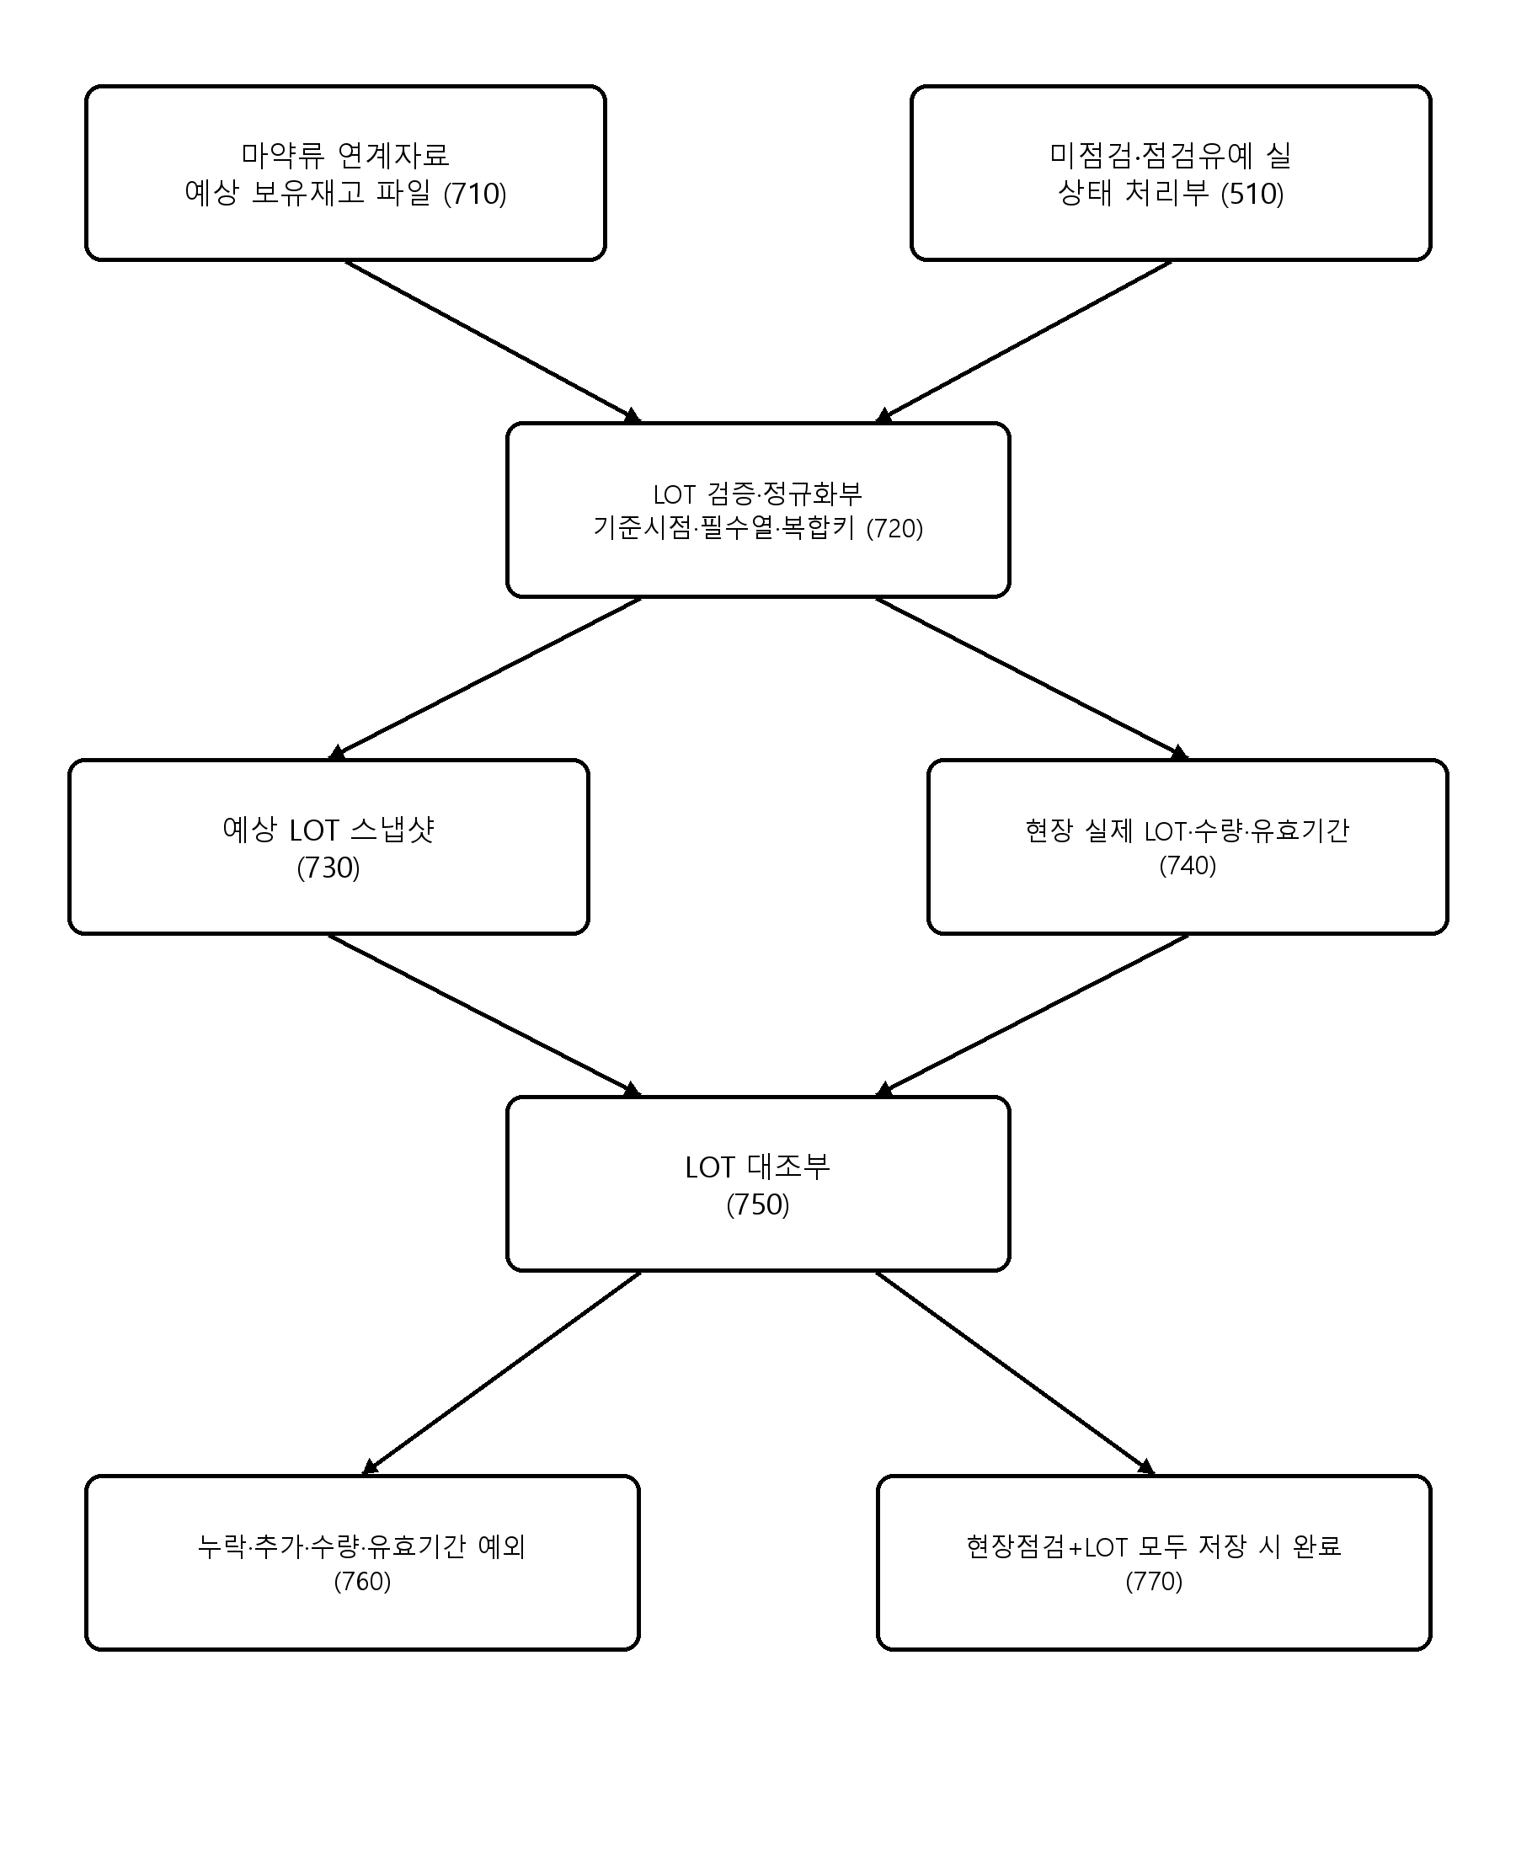
【도 8】
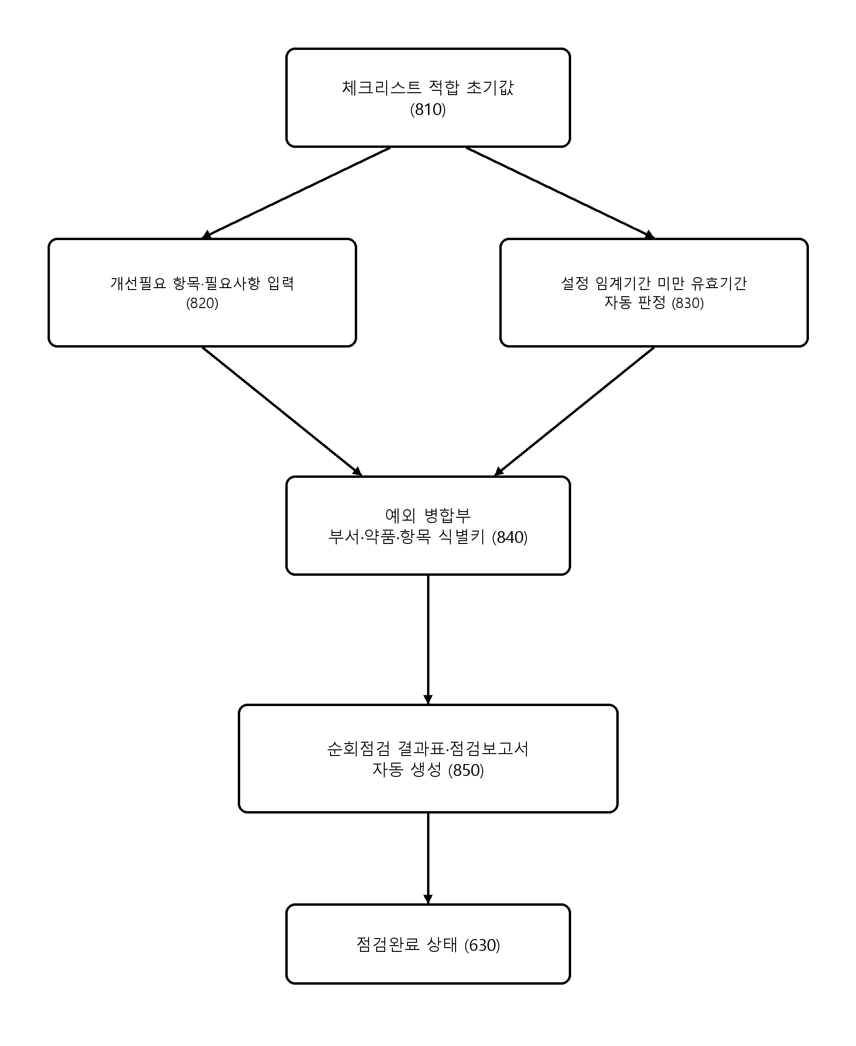
【도 9】
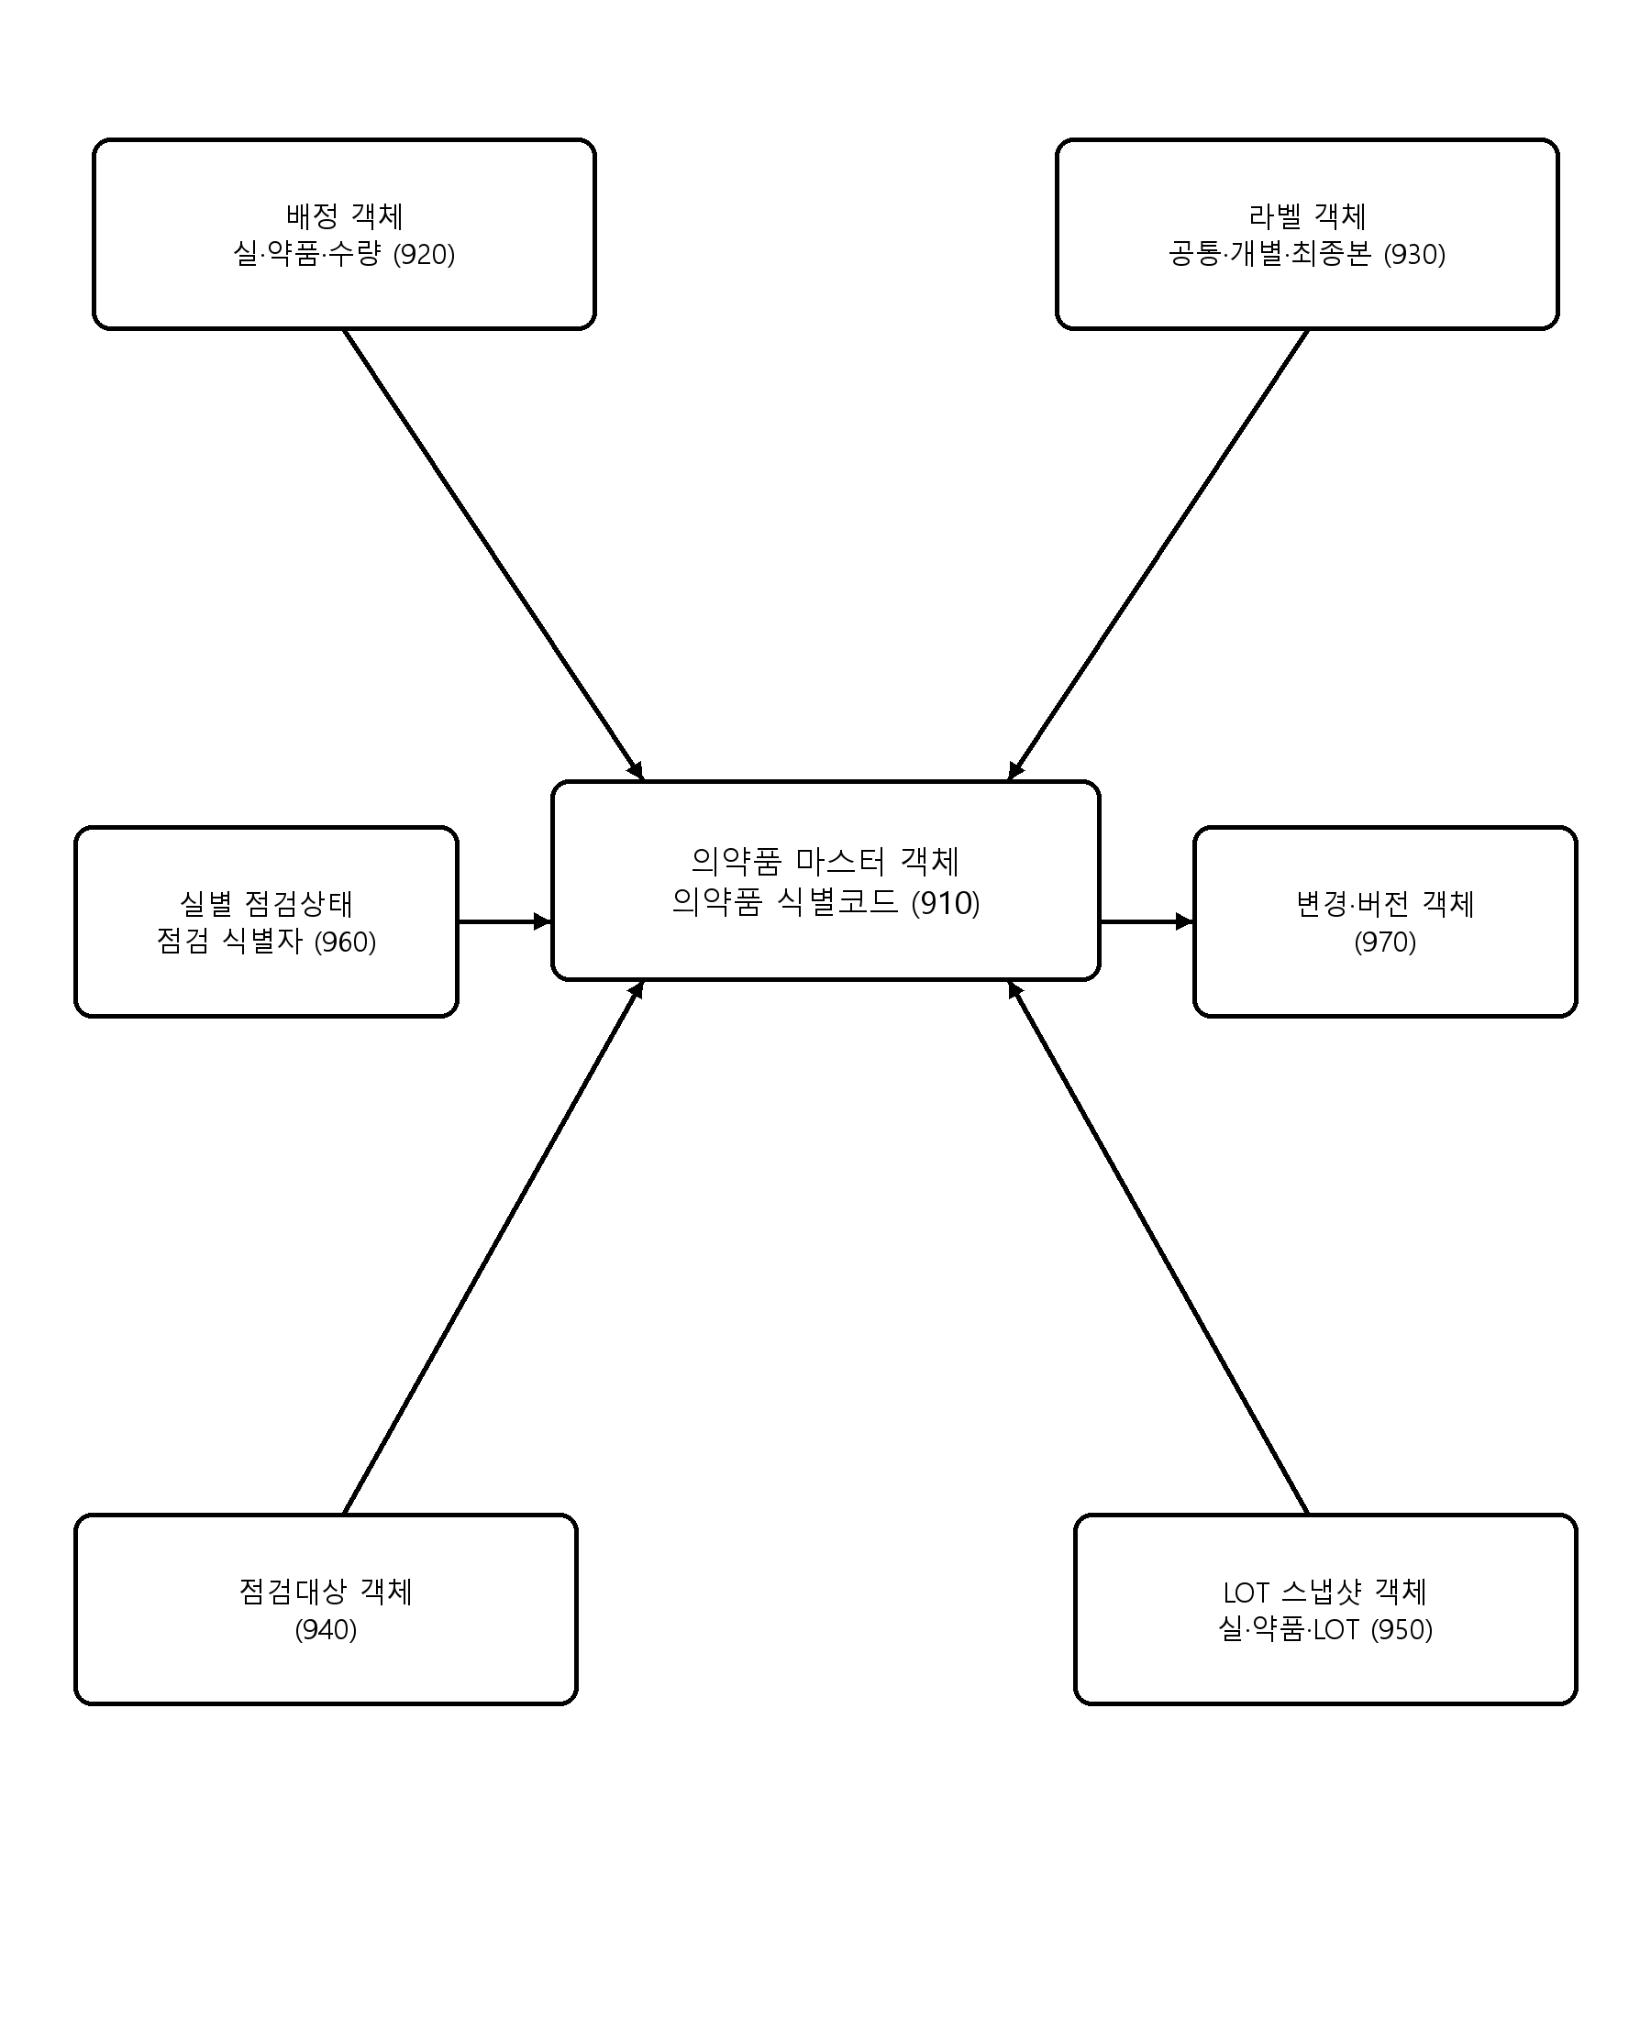
【도 10】
